ПРАВИЛА ПОЛЬЗОВАНИЯ ОГНЕТУШИТЕЛЕМ
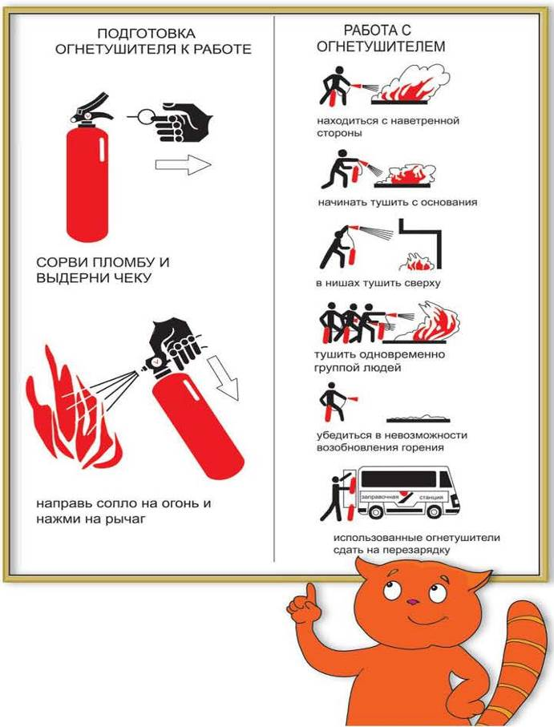
ПРИ ВОЗНИКНОВЕНИИ ПОЖАРА В НАЗЕМНОМ ТРАНСПОРТЕ
Немедленно сообщите о пожаре водителю и пассажирам.
Водитель должен остановить транспортное средство и открыть двери.
Если очаг возгорания небольшой и находится в салоне транспортного средства, можно попытать потушить его самостоятельно. Для этого воспользуйтесь огнетушителем, который должен находится у кабины водителя, другими подручными средствами, например, верхней одеждой.
Главное для пассажира быстро и без паники покинуть салон.
Вызовите пожарных по телефону (мобильная связь) – «112»
ПЕРВИЧНЫЕ СРЕДСТВА ПОЖАРОТУШЕНИЯ И СРЕДСТВА ИНДИВИДУАЛЬНОЙ ЗАЩИТЫ
Попона - плотное покрывало из шерсти или хлопка для тушения электроприборов и различных небольших возгораний, может служить огнестойкой защитной накидкой при выходе из зоны пожара.
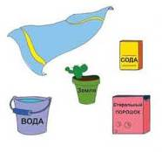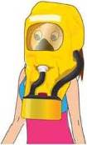
Подручные
средства для тушения небольших возгораний - вода, плотная ткань, земля из цветочных горшков, сода, стиральный порошок.
Изолирующий самоспасатель -
одноразовое средство индивидуальной защиты человека в непригодной для
дыхания атмосфере при эвакуации из помещения во время пожара.
Для того, чтобы воспользоваться водяной системой пожаротушения, необходимо полностью размотать пожарный рукав, направить ствол на очаг возгорания и крепко удерживать его. Второй человек должен плавно открыть пожарный кран.
Если через 10 секунд тушение пожара подручными средствами не принесло результата, немедленно покиньте помещение.
Не задерживайтесь для сбора личных вещей.
Плотно закройте двери, но не запирайте их.
Предупредите соседей о пожаре. Помогите вывести пожилых людей и детей.

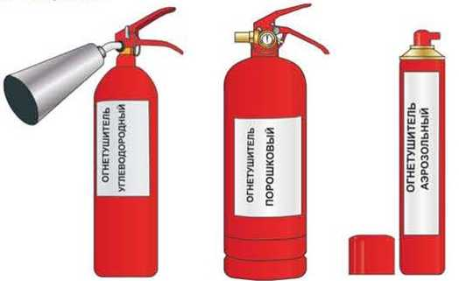

ПАМЯТКА
безопасного поведения
при пожаре



Если Вы стали очевидцем пожара, необходимо немедленно сообщить в пожарную охрану!
Телефон: 01 или 112

ЭВАКУАЦИЯ ПРИ ПОЖАРЕ
Изучите схему эвакуации из здания, в котором живете или работаете.
Входя в незнакомое здание, обратите внимание на расположение основных и запасных выходов. Обратите особое внимание на схему эвакуации.
Во время эвакуации постарайтесь сохранять спокойствие и выдержку. Выясните, откуда исходит опасность, и идите к ближайшему эвакуационному (аварийному) выходу.
Не входите в помещения с высокой степенью задымления!
При наличии изолирующего самоспасателя, воспользуйтесь им при эвакуации. Если его нет - закройте рот и нос влажной тканью (носовым платком, шарфом, рукавом одежды и т. д.)
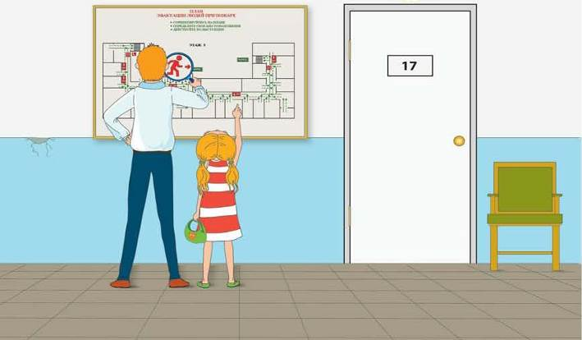
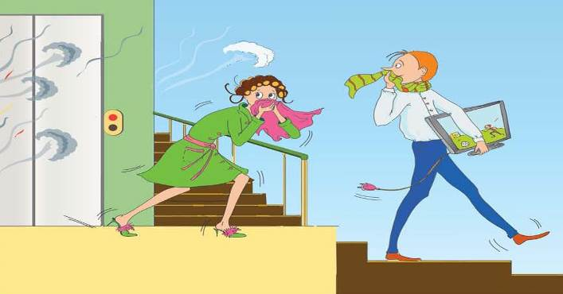
Во время движения держитесь за стены, поручни, дышите через влажный носовой платок или одежду.
Если концентрация дыма увеличивается, передвигайтесь пригнувшись либо ползком.
Прежде чем открыть дверь пожарного выхода, убедитесь, что она не горячая. Если дверь горячая, значит за ней огонь, и необходимо искать другой выход.
Если по мере движения чувствуется повышение температуры, значит, вы приближаетесь к опасной зоне. Не теряя времени поворачивайте обратно.
Пользоваться лифтом во время пожара категорически запрещается! Покидайте здание по лестницам.
Если нет возможности покинуть здание, дожидайтесь помощи пожарных на балконах собственных квартир или на открытых лоджиях незадымпяемых лестниц.
ЕСЛИ ВОЗНИК ПОЖАР
При обнаружении пожара или его признаков (задымление, запах дыма) немедленно сообщите в пожарную охрану по номеру «01» или с мобильного телефона -«112» Звонок с мобильного телефона - бесплатный.
Обесточьте горящие электроприборы или отключите электричество во всей квартире.
Если возгорание небольшое, до приезда пожарных попытайтесь потушить пожар с помощью огнетушителя, воды, плотной ткани, земли из цветочных горшков, стирального порошка, соды.

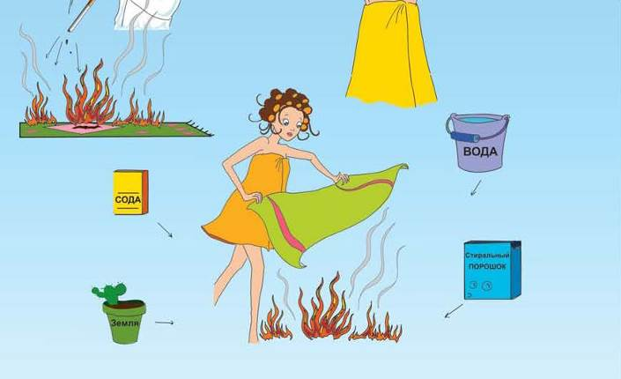

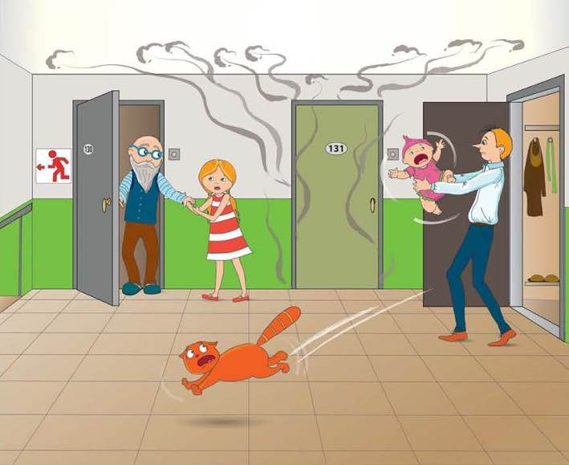
ЕСЛИ ВЫ ОТРЕЗАНЫ ОТ ВЫХОДА ОГНЕМ
Если вы отрезаны от эвакуационного (аварийного) выхода огнем, постарайтесь вернуться обратно в квартиру или офисное помещение.
Плотно прикройте за собой дверь. Дверные щели и вентиляционные отверстия заткните мокрыми тряпками.
По возможности создайте запас воды в доступных на данный момент емкостях. Полейте пол и двери водой, чтобы уменьшить температуру.
При образовании опасной концентрации дыма в квартире (комнате) следует выйти на балкон, лоджию, плотно прикрыв дверь.
Привлекайте к себе внимание прохожих и пожарных.
При отсутствии балкона откройте окно, встаньте на внутренний подоконник и держитесь за стену.
Не паникуйте и ждите помощи.
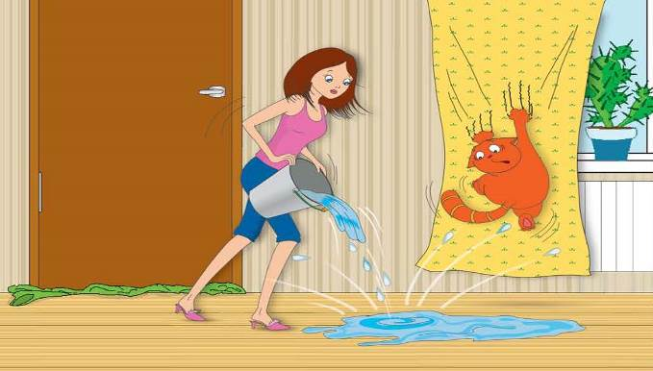
В зданиях повышенной этажности запрещается:
Хранить в общих коридорах, тамбурах, на лестничных клетках и на открытых зонах (лоджиях) незадымляемых лестничных клеток вещи, горюче-смазочные материалы, легковоспламеняющиеся жидкости.
Загромождать вещами лоджии и балконы в квартирах.
Запирать выходы на лестничные клетки, открытые балконы и лоджии.
Хранить в пожарных шкафах с водяной системой пожаротушения (пожарный кран и пожарный рукав со стволом) посторонние предметы.
Использовать водяную систему пожаротушения в бытовых целях.
Пути эвакуации должны содержаться в полном порядке.
Двери поэтажных тамбуров, лифтовых холлов и двери, ведущие на открытые зоны (лоджии) незадымляемых лестничных клеток, должны быть постоянно закрыты (но не заперты) и надежно уплотнены.
Доводчики дверей, дверные пружины должны быть исправны. В жилых домах повышенной этажности в каждой квартире устанавливаются автономные пожарные извещатели (1 -2 на квартиру).

